ETAP 1

System do zarządzania Autoryzowaną Stacją Obsługi
Opis wymagań systemu

1. Logowanie pracowników.
2. Zarządzanie oferowanymi usługami
a) dodawanie usług
b) usuwanie usług
c) modyfikowanie usług
d) wyświetlanie usług
e) automatyczne naliczanie kosztu usługi na podstawie sumy cen przypisanych części do tej usługi
3. Zarządzanie zleceniami
a) wyświetlanie zleceń i ich szczegółów (cena, data, realizowane usługi w zleceniu)
b) dodawanie zleceń
c) automatyczne naliczanie ceny zlecenia na podstawie wykonanych usług w ramach tego zlecenia
4. Zarządzanie częściami
a) wyświetlanie dostępnych części, ich nazw, cen i dostępnej ilości
b) uzupełnianie stanu
c) dodawanie nowych części
d) automatyczna dekrementacja ilości danej części w wypadku wykorzystaniu usługi do której jest przypisana ta część
5. Zarządzanie klientami
a) wyświetlanie klientów
b) dodawanie klientów
c) usuwanie klientów
d) wyświetlanie zleceń które wykonano dla tego klienta
6. Zarządzanie harmonogramem pracy
a) wyświetlanie harmonogramu
b) organizacja harmonogramu (dodawanie pracowników do danego dnia)
7. Użytkownik systemu który jest zalogowany jako szef zarządza pracownikami
a) wyświetla pracowników
b) dodaje pracowników
c) usuwa pracowników
d) zmienia wynagrodzenie i stanowisko pracownika

System oparty jest na bazie danych, która zawiera dane o poszczególnych modułach systemu. Baza danych zawiera dane o klientach, pracownikach, usługach , zleceniach i harmonogramie pracy.

Dostępny sprzęt

- Komputer
- Serwer bazy danych
- Monitor
- Klawiatura
- Mysz

Diagram wdrożenia

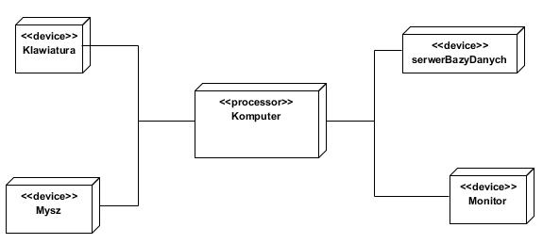

Diagram ERD bazy danych systemu

